Nuotolinis 3-5 m. v. „Kur lekia raketa?“
Sapnas
Autorius: Justinas Marcinkevičius
Sapnavau, sapnavau,
Kad Mėnulyje buvau.
— Ką gi tu matei Mėnuly?
— Ten saldainių krūvos guli,
Plaukia upės limonado,
Stovi kalnas Šokolado,
O ledų, o ledų — Vos gali paeit — slidu!
Puoliau valgyt ir laižyti, Net širdis apsalo...
Bet pažadino mamytė: Pusryčiai ant stalo.
Sapnavau, sapnavau, Kad Mėnulyje buvau.
Va saldainių popierėliai Kišenėlėj šnara.
Mama, kam mane prikėlei? Kaip Mėnuly gera!
Man mamytė veidą prausia Ir šypsodamasi klausia:
— Ar tik tu nėjai į spintą, Kur saldainiai guli?
Šiandien spinta užrakinta — Skrisk sau į Mėnulį.
Va tai tau, va tai tau, Iš Mėnulio nukritau.
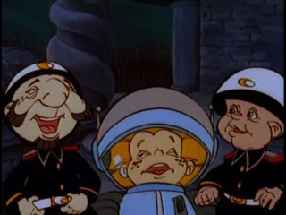
Pasiklausykite pasakos „Mėnulio lokiai“.
https://youtu.be/-P-mAnhmXKI

Pasakos visada mus kažko moko. Čia baltasis lokys taip gudriai papasakojo apie tai, kad danguje ne visada matyti visas mėnulis. Ar matei mėnulį? Ar jis visada apvalus kaip mamytės blynas?
Jau žinai, kad ne visada matome apvalų mėnulį. Pasiklausyk, kas įvyko „Ant mėnulio ragelio“.
https://youtu.be/8m_xLZYszDk
Bet danguje yra ne tik mėnulis. Ten dar yra daugybė žvaigždžių ir saulė.

Pasaka „Saulė ir Mėnulis“
https://youtu.be/TtIJrccmXNM
Ar norėtum pakilti taip aukštai, kad pasiektum mėnulį ir pamatytum žemę iš kosmoso? Tam reiktų raketos.
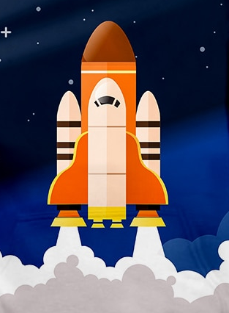
Kartą, kai tavo senelis ir močiutė dar buvo vaikučiai, vienas dėdė vardu Jurijus Gagarinas išdrįso pakilti aukštai aukštai ir apskriejo visą Žemę. Nuo tada atsirado kosmonautai ir balandžio 12 švenčiama Kosmonautikos diena – tai kaip kosmonautų gimtadienis.
Nuo tada daug berniukų ir mergyčių svajoja tapti kosmonautais. Pažiūrėk kaip sekėsi skraidyti raketa vienam mažam kurmiukui.
https://youtu.be/LqGqqzTO8MQ
- Ar žinai, kodėl visi vandenyno gyventojai padėjo kurmiukui susirinkti sudužusios raketos dalis?
- Ar gerai elgėsi berniukas?
- Kodėl negalima taip daryti?

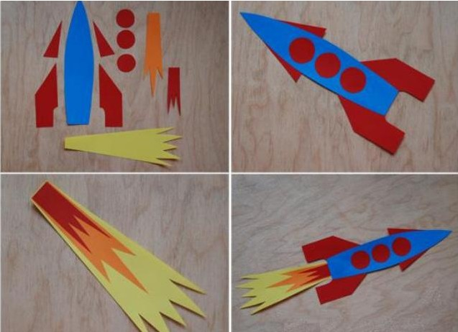
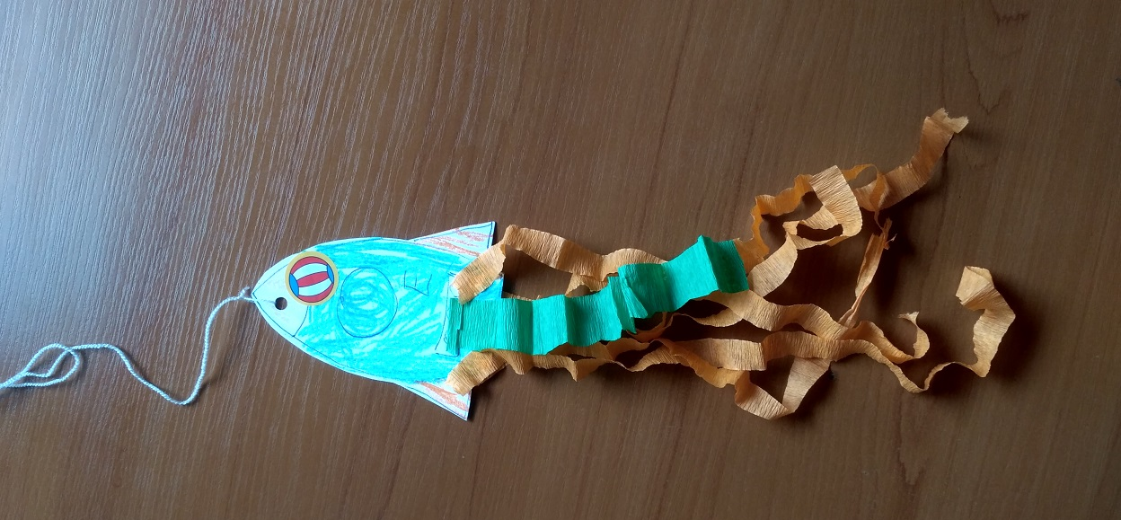
- Aržinai, kam tie apskritimai ant raketos?
- Kiek šitoje raketoje iliuminatorių - langelių?
- Kuri raketa tau labiau patinka? Pasigamink ir galėsi skrįsti į mėnulį, aplink Žemę ar į kitas planetas.

Jei jau turi raketą, tai gali skrįsti į mėnulį ir pasiklausyti Žinok, kosmose labai labai tylu. Pabandyk pabūti tyliai tyliai ir pasiklausyti K. Debiusi muzikos „Mėnulio šviesa“.
https://youtu.be/gbioyruP8NY
- Sukurk kosminį paveikslėlį iš plastilino.
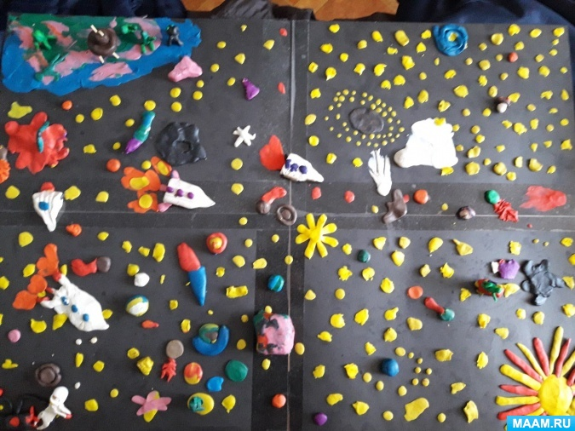
Ar tau patiko skrieti raketa? Gal užaugęs norėtum būti kosmonautu? Tuomet reikės gerai mokytis ir daug sportuoti, nes kosmonautais gali būti tik labai protingi ir stiprūs žmonės. Linksmą 9 minučių mankštą paruošė talismanai – Ąžuolas, Foxė, Vėžiukas, Dragas, Sniegius, SKAy, Tsmokis ir Volikas.
https://youtu.be/qwbNRq_rqkI
Atsiųsk nuotraukas, kad kartu galėtume pasidžiaugti tavo darbeliais.

Parengė mokytoja metodininkė
Regina Dabužinskienė

